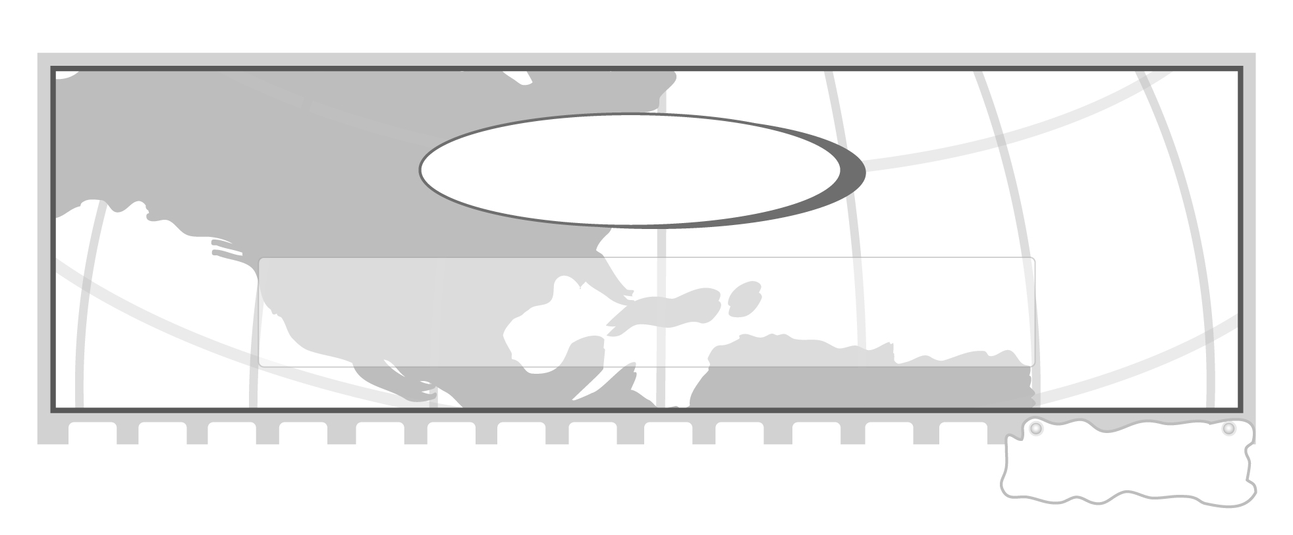
หน่วยการเรียนรู้ที่ 2

ประชาคมอาเซียน

เวลา 3 ชั่วโมง
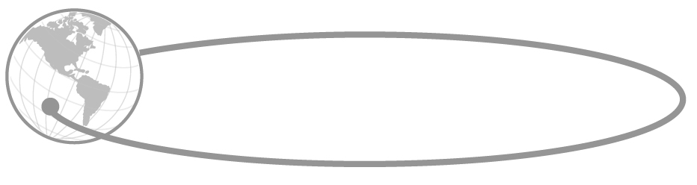
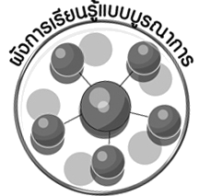
ผังการเรียนรู้แบบบูรณาการ

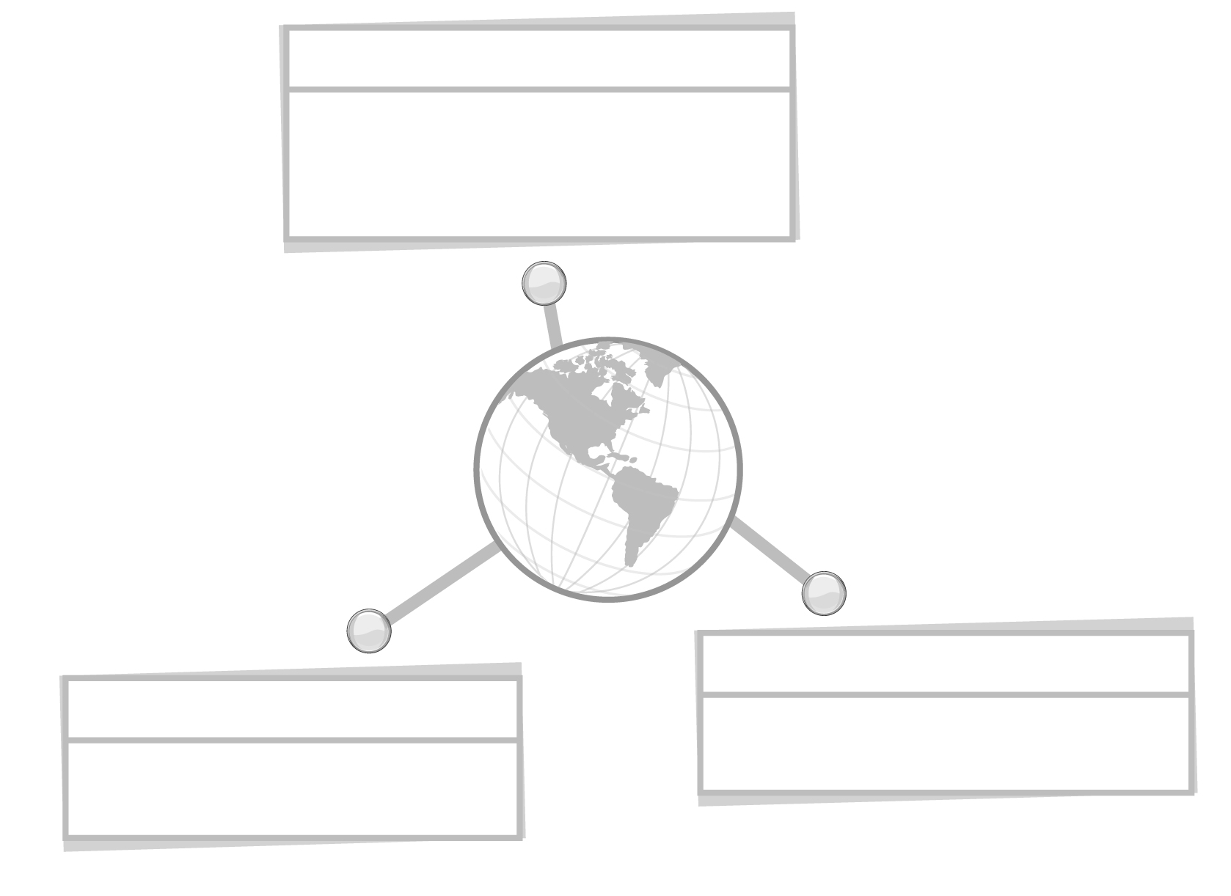
ภาษาไทย
ศิลปะ : นาฏศิลป์

การแสดงบทบาทสมมุติ

การพูดอภิปรายแสดงความคิดเห็น
การอ่านจับใจความ


ประชาคมอาเซียน


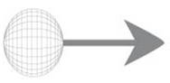

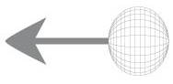
สังคมศึกษา ศาสนา และวัฒนธรรม : เศรษฐศาสตร์

ภาษาต่างประเทศ : ภาษาอังกฤษ
ซ

เนื้อหาเพลง The ASEAN Way
การขับร้องเพลงภาษาอังกฤษ

ระบบเศรษฐกิจ

เทคโนโลยี
การสืบค้นข้อมูลทางอินเทอร์เน็ต

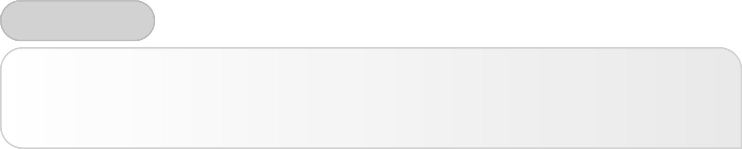
คุณลักษณะของผู้เรียน

มีความรู้เกี่ยวกับประชาคมอาเซียนในเรื่องประชาคมเศรษฐกิจ ประชาคมการเมืองและความมั่นคงประชาคมสังคมและวัฒนธรรม


หน่วยการเรียนรู้ที่ 2 ประชาคมอาเซียน

แผนการจัดการเรียนรู้ที่ 3
ประชาคมการเมืองและความมั่นคงอาเซียน

ชั้นประถมศึกษาปีที่ 3 เวลา 1 ชั่วโมง

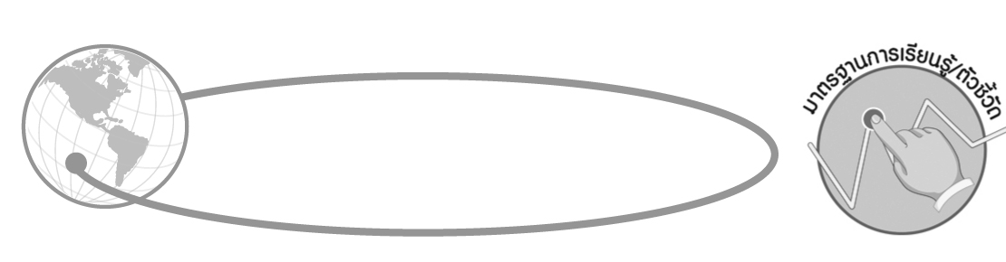
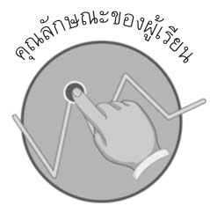

คุณลักษณะของผู้เรียน

มีความรู้เกี่ยวกับประชาคมอาเซียนในเรื่องประชาคมเศรษฐกิจ ประชาคมการเมืองและ
ความมั่นคง ประชาคมสังคมและวัฒนธรรม


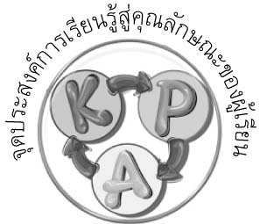
จุดประสงค์การเรียนรู้สู่คุณลักษณะของผู้เรียน

1. อธิบายลักษณะหรือรูปแบบของประชาคมการเมืองและความมั่นคงอาเซียน (K)
2. วาดภาพระบายสีเกี่ยวกับครอบครัว (อาเซียน) เดียวกัน (P)
3. เห็นประโยชน์ของการจัดตั้งประชาคมอาเซียน (A)


สาระสำคัญ

ประชาคมการเมืองและความมั่นคงอาเซียนเป็นการรวมตัวกันของประเทศสมาชิกอาเซียน
เพื่อร่วมมือกันแก้ไขปัญหาความขัดแย้งภายในภูมิภาค สร้างความเป็นอันหนึ่งอันเดียวกัน นำไปสู่บรรยากาศแห่งสันติภาพและความสงบสุขของประชาชน

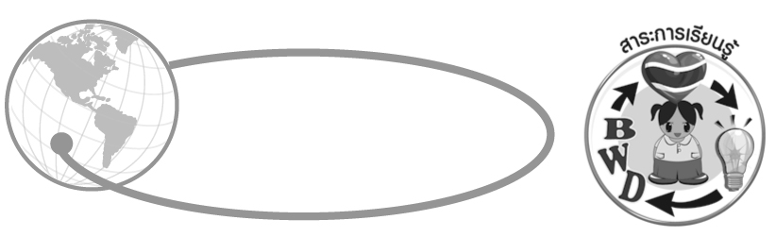
สาระการเรียนรู้

- ประชาคมการเมืองและความมั่นคงอาเซียน
- ประชาคมเศรษฐกิจ
- ประชาคมสังคมและวัฒนธรรมอาเซียน



คุณลักษณะอันพึงประสงค์

มีวินัย
ตัวชี้วัดที่ 3.1 ปฏิบัติตามข้อตกลง กฎเกณฑ์ ระเบียบ ข้อบังคับของครอบครัว โรงเรียน
และสังคม


สมรรถนะสำคัญของผู้เรียน

ความสามารถในการใช้เทคโนโลยี

ชิ้นงานหรือภาระงาน (หลักฐาน ร่องรอยแสดงความรู้)

วาดภาพระบายสีเกี่ยวกับครอบครัว (อาเซียน) เดียวกัน

คำถามท้าทาย

ถ้านักเรียนได้รับมอบหมายให้ทำงานกลุ่ม แล้วเพื่อนในกลุ่มของนักเรียนมีความคิดเห็น
ที่แตกต่างกัน นักเรียนจะทำอย่างไร


การจัดกิจกรรมการเรียนรู้

1. ให้นักเรียนร่วมกันแสดงความคิดเห็น โดยครูใช้คำถามท้าทาย ดังนี้
ถ้านักเรียนได้รับมอบหมายให้ทำงานกลุ่ม แล้วเพื่อนในกลุ่มของนักเรียนมีความคิดเห็นที่แตกต่างกัน นักเรียนจะทำอย่างไร
2. ให้นักเรียนร่วมกันอภิปรายแสดงความคิดเห็นเกี่ยวกับการเลือกวิธีการแก้ปัญหาเมื่อพบเหตุการณ์ต่อไปนี้
1. เพื่อนหยิบยางลบของนักเรียนไปใช้โดยไม่ขออนุญาต
2. เพื่อนของนักเรียนทะเลาะกัน
3. นักเรียนถูกเพื่อนล้อ
4. นักเรียนกำลังเข้าแถวรอซื้ออาหาร แต่มีนักเรียนอีกคนหนึ่งเดินเข้ามาแซงหน้า
5. สุนัขที่เพื่อนบ้านเลี้ยงไว้ ลอดรั้วเข้ามาในบ้านของนักเรียน
ให้นักเรียนร่วมกันอภิปรายแสดงความคิดเห็นในแต่ละหัวข้อ ถ้านักเรียนเลือกวิธีแก้ปัญหาที่ถูกต้อง ครูชมเชย หากนักเรียนเลือกวิธีการแก้ปัญหาที่ไม่ถูกต้องครูเสนอแนะแนวทางแก้ปัญหาที่ถูกต้อง
3. ครูอธิบายให้นักเรียนฟังว่า การที่นักเรียนอยู่ร่วมกับเพื่อนร่วมชั้นหรือเพื่อนบ้าน
ก็เหมือนกับการที่ประเทศไทยต้องอยู่ร่วมกับเพื่อนบ้านในอาเซียน แม้ว่าคนแต่ละคนจะแตกต่างกันทั้งรูปร่างหน้าตา ความคิด ความชอบ ลักษณะนิสัย แต่เมื่อเรามาอยู่ร่วมกัน ก็ต้องเรียนรู้ซึ่งกันและกัน ปรับตัวเข้าหากัน เพื่อให้เกิดความเข้าใจที่ดีต่อกัน และอยู่ร่วมกันอย่างมีความสุขบางครั้งก็ต้องมีปัญหา มีเกิดความไม่เข้าใจกัน ทะเลาะกันบ้าง แต่ถ้าเราหันหน้าเข้ามาคุยกันด้วยเหตุผล ไม่ใช้อารมณ์ ให้อภัยกัน ความขัดแย้งเหล่านั้นก็จะจบลงด้วยดี
4. ให้นักเรียนร่วมกันเสนอแนะแนวทางในการสร้างความสามัคคีให้เกิดขึ้นแก่สมาชิกอาเซียน จากนั้นครูเขียนข้อเสนอแนะของนักเรียนลงบนกระดาน
5. ให้นักเรียนอ่านนิทานเรื่องต่อไปนี้ แล้วตอบคำถาม
ณ ดินแดนสีเขียวอันอุดมสมบูรณ์ มีต้นไม้และสัตว์ป่ามากมาย มีแหล่งน้ำใสสะอาด ดินแดนแห่งนี้เป็นที่ตั้งของเมืองเล็ก ๆ หลายเมืองแต่ละเมืองอยู่ร่วมกันอย่างเป็นสุข ไม่เคยทะเลาะกัน
อยู่มาวันหนึ่ง สัตว์ป่าของเมืองสุขถูกยิงตายใกล้ ๆ กับชายป่าของเมืองสงบ ชาวเมืองสุขโกรธมาก เพราะเข้าใจว่าเมืองสงบมาแอบยิงจึงไปทำลายป่าของเมืองสงบ ทำให้ทั้งสองเมืองทะเลาะวิวาทกันอย่างรุนแรง
เจ้าเมืองทั้งสองเห็นว่าเรื่องจะลุกลามใหญ่โต จึงได้มาปรึกษากันเพื่อหาวิธีแก้ปัญหา โดยเรียกชาวเมืองมาคุยกันและสอบถามเพื่อสืบหาความจริงจึงได้ความว่า มีชาวเมืองเห็นคนจากดินแดนอื่นเข้ามาในป่าของเมืองสุข สัตว์ป่าที่ถูกยิงจึงน่าจะเป็นแผนของคนร้ายที่ต้องการให้เมืองสุขกับเมืองสงบทะเลาะกัน
เมื่อรู้ความจริง ชาวเมืองทุกคนต่างเสียใจที่เข้าใจผิดและทำร้ายกัน เจ้าเมืองทั้งสองจึงขอให้ทุกคนให้อภัยและสามัคคีกัน เพื่อไม่ให้ดินแดนอื่นมาทำลายดินแดนของพวกเราได้ ตั้งแต่นั้นมาดินแดนสีเขียวก็กลับมาสงบสุขอีกครั้ง
จากนั้นร่วมกันอภิปรายแสดงความคิดเห็น โดยครูใช้คำถาม ดังนี้
เกิดเหตุการณ์ใดในเมืองสุข (ตัวอย่างคำตอบ สัตว์ป่าถูกยิงตาย)
เหตุการณ์ดังกล่าวทำให้เกิดผลอย่างไร (ตัวอย่างคำตอบ ชาวเมืองสุขกับเมืองสงบ
ทะเลาะกัน)
เจ้าเมืองทั้งสองแก้ปัญหาอย่างไร (ตัวอย่างคำตอบ เรียกชาวเมืองมาคุยกันและ
สอบถามความจริง)
เมืองสุขกับเมืองสงบเข้าใจกันได้เพราะอะไร (ตัวอย่างคำตอบ ทุกคนหันหน้า
มาคุยกัน ฟังเหตุผลของกันและกัน)
ถ้าเมืองสุขกับเมืองสงบทะเลาะกันต่อไป นักเรียนคิดว่าเรื่องนี้จะจบลงอย่างไร
(ตัวอย่างคำตอบ เมืองทั้งสองจะพังพินาศ ดินแดนสีเขียวถูกดินแดนอื่นเข้ายึดครอง)
6. ให้นักเรียนวาดภาพระบายสีที่มีเนื้อหาเกี่ยวกับครอบครัว (อาเซียน) เดียวกัน จากนั้นเขียนบรรยายเรื่องราวใต้ภาพ
7. นักเรียนและครูร่วมกันสรุปความรู้ ดังนี้
การที่นักเรียนอยู่ร่วมกับเพื่อนร่วมชั้นหรือเพื่อนบ้าน ก็เหมือนกับการที่ประเทศไทยต้องอยู่ร่วมกับเพื่อนบ้านในอาเซียน แม้ว่าคนแต่ละคนจะแตกต่างกันทั้งรูปร่างหน้าตา ความคิด ความชอบ ลักษณะนิสัย แต่เมื่อเรามาอยู่ร่วมกัน ก็ต้องเรียนรู้ซึ่งกันและกัน ปรับตัวเข้าหากัน เพื่อให้เกิดความเข้าใจที่ดีต่อกัน และอยู่ร่วมกันอย่างมีความสุขบางครั้งก็ต้องมีปัญหา มีเกิดความไม่เข้าใจกัน ทะเลาะกันบ้าง แต่ถ้าเราหันหน้าเข้ามาคุยกันด้วยเหตุผล ไม่ใช้อารมณ์ ให้อภัยกัน ความขัดแย้งเหล่านั้นก็จะจบลงด้วยดี

การจัดบรรยากาศเชิงบวก

ให้นักเรียนร่วมกันอภิปรายแสดงความคิดเห็นเกี่ยวกับการเลือกวิธีการแก้ปัญหาเมื่อพบเหตุการณ์ต่าง ๆ ถ้านักเรียนเลือกวิธีแก้ปัญหาที่ถูกต้อง ครูชมเชย หากนักเรียนเลือกวิธีการแก้ปัญหา
ที่ไม่ถูกต้อง ครูเสนอแนะแนวทางแก้ปัญหาที่ถูกต้อง


สื่อการเรียนรู้

- นิทานเมืองสุขกับเมืองสงบ
- วัสดุ อุปกรณ์ในการวาดภาพระบายสี

การวัดและประเมินผลการเรียนรู้

1. วิธีการวัดและประเมินผล
1.1 สังเกตพฤติกรรมของนักเรียนในการตอบคำถามและร่วมแสดงความคิดเห็น
1.2 สังเกตพฤติกรรมของนักเรียนในการเข้าร่วมกิจกรรมกลุ่ม
1.3 ตรวจผลงานการวาดภาพของนักเรียน
2. เครื่องมือ
แบบสังเกตพฤติกรรมการเข้าร่วมกิจกรรม
3. เกณฑ์การประเมิน
การประเมินพฤติกรรมการเข้าร่วมกิจกรรม
ผ่านตั้งแต่ 2 รายการ ถือว่า ผ่าน
ผ่าน 1 รายการ ถือว่า ไม่ผ่าน

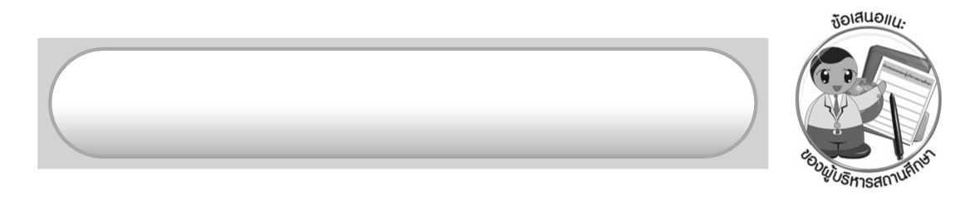
ข้อเสนอแนะของผู้บริหารสถานศึกษา

______________________________________________________________________________
______________________________________________________________________________
______________________________________________________________________________
______________________________________________________________________________
______________________________________________________________________________
______________________________________________________________________________
______________________________________________________________________________
______________________________________________________________________________
______________________________________________________________________________
______________________________________________________________________________
______________________________________________________________________________
______________________________________________________________________________
______________________________________________________________________________
______________________________________________________________________________
______________________________________________________________________________
______________________________________________________________________________
______________________________________________________________________________
______________________________________________________________________________
______________________________________________________________________________
______________________________________________________________________________
______________________________________________________________________________
______________________________________________________________________________
______________________________________________________________________________
______________________________________________________________________________

ลงชื่อ_________________________ (ผู้บริหารสถานศึกษา)
(_________________________)
________/________/_______

บันทึกหลังการสอน

ผลการจัดการเรียนการสอน

______________________________________________________________________________
______________________________________________________________________________
______________________________________________________________________________
______________________________________________________________________________
______________________________________________________________________________
______________________________________________________________________________

ปัญหา/อุปสรรค

______________________________________________________________________________
______________________________________________________________________________
______________________________________________________________________________
______________________________________________________________________________
______________________________________________________________________________
______________________________________________________________________________

แนวทางแก้ไข

______________________________________________________________________________
______________________________________________________________________________
______________________________________________________________________________
______________________________________________________________________________
______________________________________________________________________________
______________________________________________________________________________

ลงชื่อ_____________________________ (ผู้บันทึก)
(____________________________)
_________/__________/____

